## Консультация для родителей на тему: «Прогулка с ребенком зимой».

Пребывание на свежем воздухе имеет большое значение для физического развития. Прогулка является доступным средством закаливания организма.

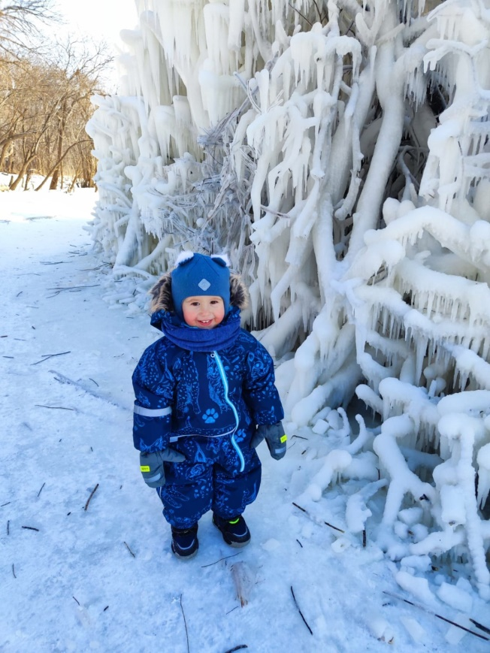

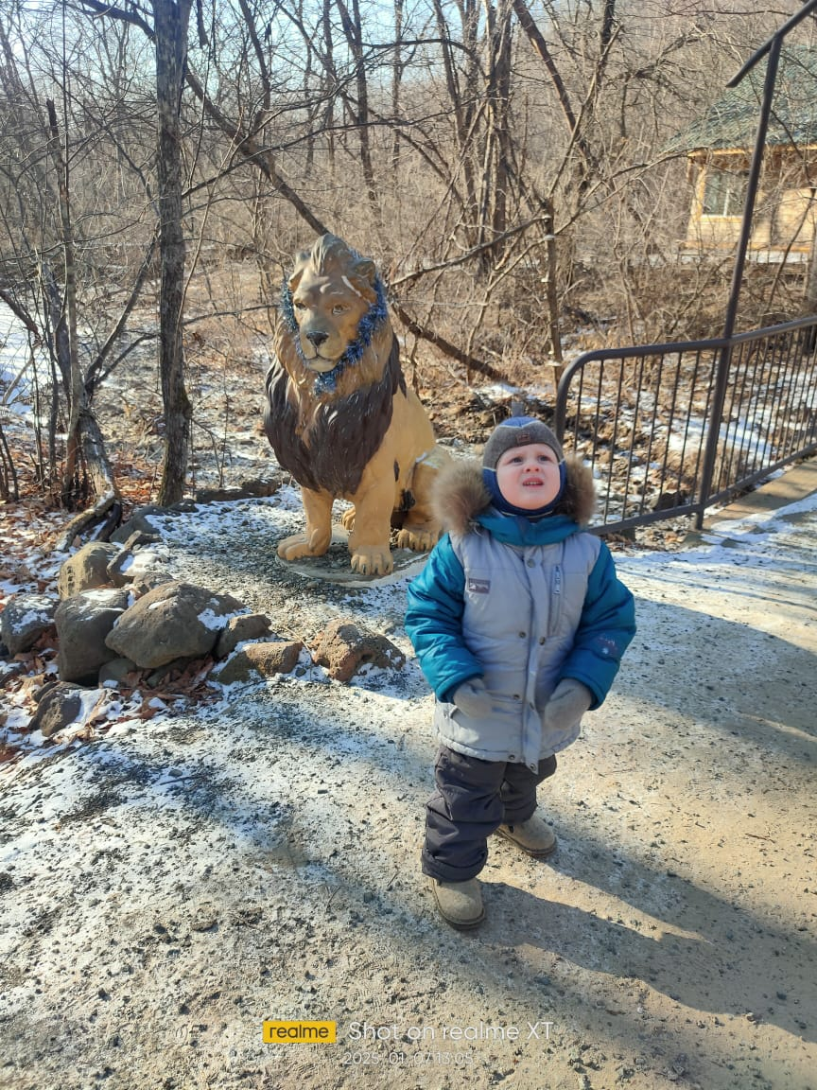

На прогулке дети много двигаются. Движение усиливает обмен веществ, кровообращение, улучшает аппетит. Когда прогулка хорошо и правильно организована и достаточна по длительности, дети реализуют в ней около 50% суточной потребности в активных движениях. Если же время пребывания на воздухе сокращено, то это создаёт дефицит движений. Дети в возрасте от 2-х лет должны находиться на улице примерно от 1 до 1,5 часов ежедневно. Даже при температуре за окном -15 градусов прогулки только приветствуются. Старайтесь организовать прогулки со своим ребёнком зимой продолжительностью не менее получаса, но при этом выходить гулять нужно два раза в день. Именно это минимальное время благоприятно повлияет на состояние ребёнка и позволит укрепить его иммунитет.

Любая зимняя прогулка начинается с одевания. В первых одежда не должна сковывать движения ребёнка. Не одевайте слишком много вещей, боясь, что ваш малыш замёрзнет. Наоборот, вспотев, у ребёнка больше шансов простудиться. Во вторых не стоит забывать ещё о том, что зима это не только морозные дни, но бывает и так, что на термометре температура воздуха едва достигает 0 градусов. Но, несмотря на это, многие родители считают, что на ребёнке должно быть много тёплой одежды. Здесь они совершают ошибку, одевают ребёнка не по погоде, а по календарю. Собирая ребёнка на прогулку всегда нужно придерживаться одного правила: одевать ребёнка по погоде. Часто собираясь с детьми на прогулку, родители сталкиваются с такой проблемой, когда их кроха начинает капризничать из-за того, что не хочет завязывать шарф или надевать что-нибудь из одежды. Этот процесс можно облегчить, если заинтересовать малыша. Нужно проявить фантазию и преподнести ему процесс одевания, как игру. Можно использовать художественное слово. –Наша *(имя ребёнка)* маленька

На ней шубка аленька.

–Раз, два, три, четыре, пять-

Собираемся гулять.

А ещё ребёнку можно предложить взять с собой на прогулку куклу и заранее её одеть в комплект зимней одежды вместе с малышом. Так же используя при этом потешку или стихотворение.

Завязала Катеньке

Шарфик полосатенький.

Наденем на ножки

Тёплые сапожки.

И пойдём скорей гулять.

Бегать, прыгать и играть.

Чтобы прогулка зимой с ребёнком принесла не только пользу, но и доставила радость и много приятных впечатлений, заранее можно запланировать, чем вы будете заниматься. Слепите снеговика или любого сказочного героя, которого знает ваш малыш.

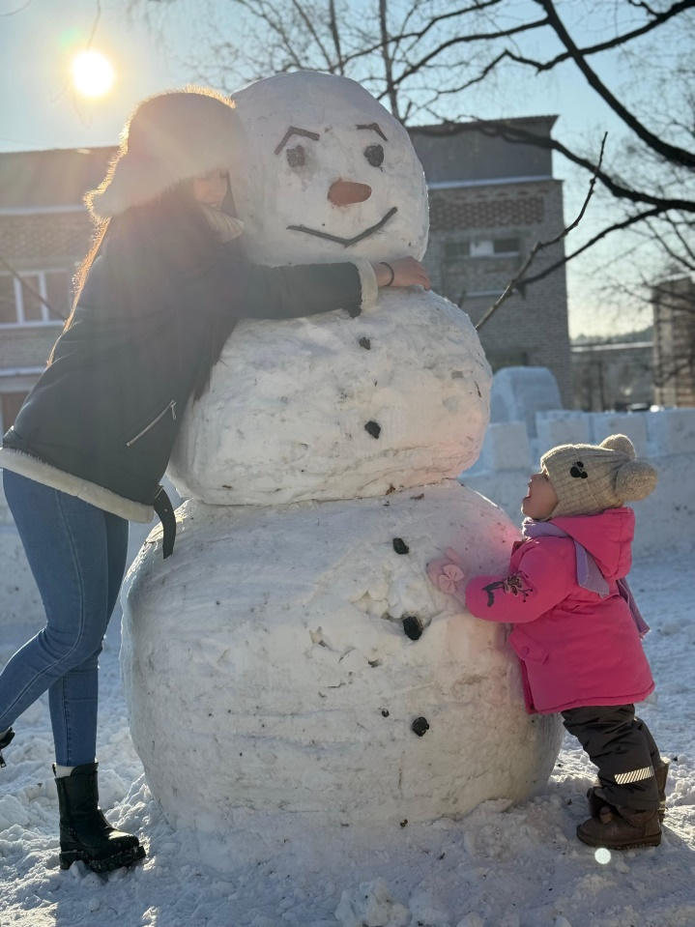 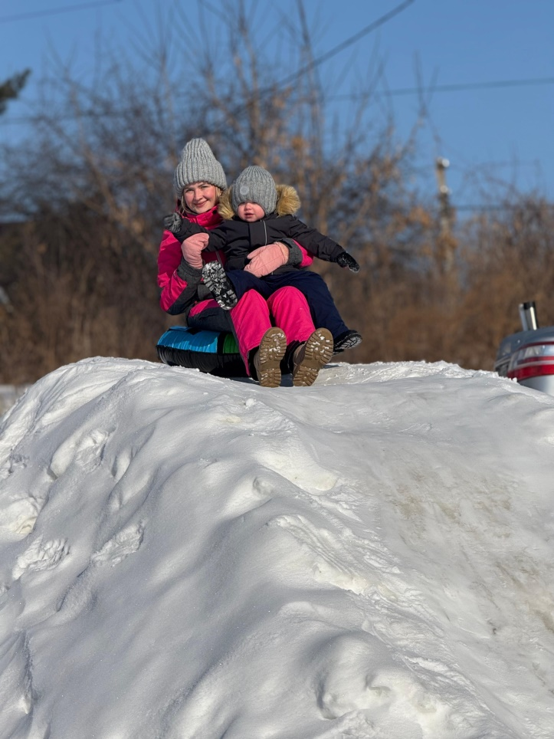

Можно построить сказочный замок или слепить снежки и покидать их. В этом случае запаситесь непромокаемыми варежками или перчатками, либо возьмите с собой запасные. Можно просто порисовать палочкой на снегу, а можно создать на снегу рисунки-шедевры.

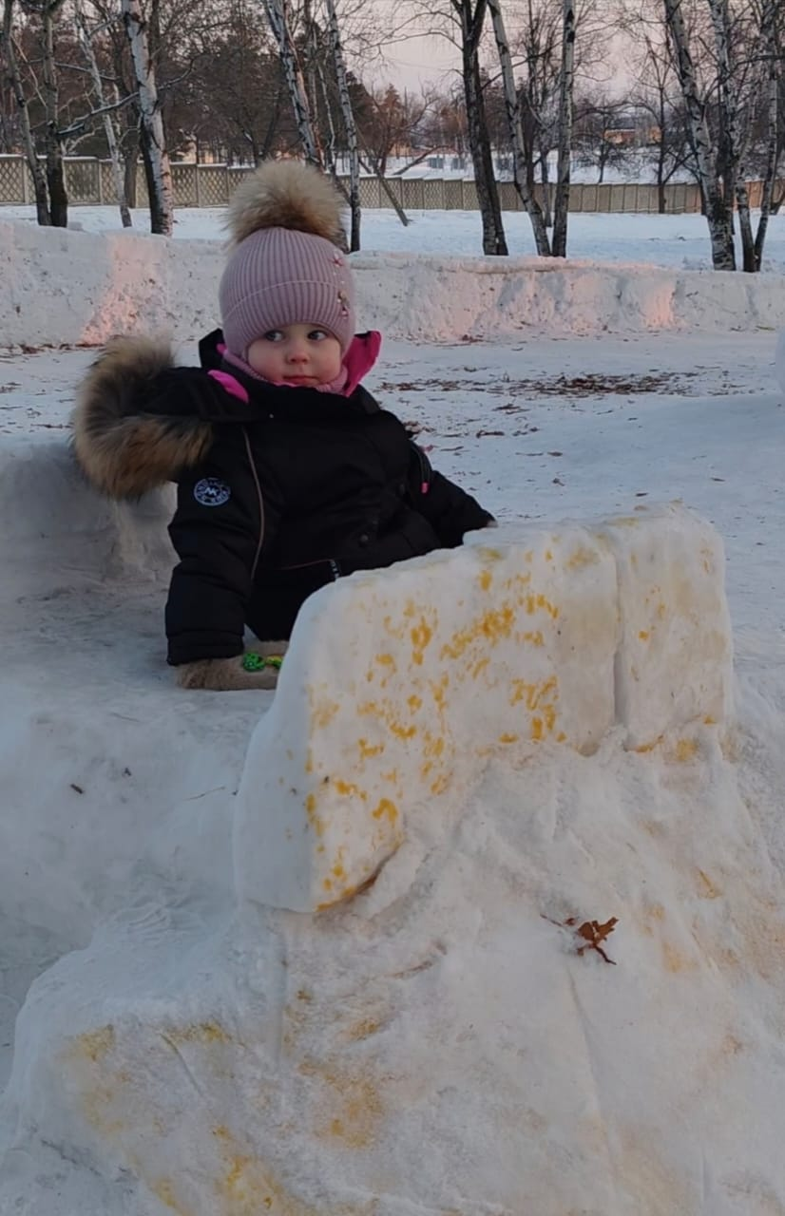 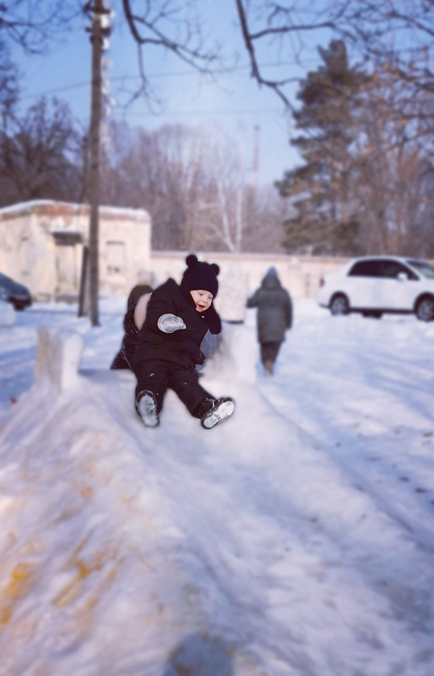

Для этого заранее дома растворите цветную акварель, залейте получившуюся краску в пластиковую бутылку, проделав в крышке дырочку и творите! Так же заранее дома можно приготовить ледяные ёлочные игрушки. Налейте в формочки *(можно взять из песочного набора)* воду и опустите петельки из ниток и заморозьте. На прогулке предложите украсить ёлочку или дерево. Выбрать нужно такое дерево, чтобы ребёнок сам мог дотянуться до веток. Ведь самое главное, чтобы в украшении принимал участие сам малыш. Если в вашей климатической зоне выпадает много снега, значит, у вас обязательно строят горки из снега. Если нет сильного мороза, и температура воздуха позволяет, можно смело отправляться на горку, прихватив с собой санки. По дороге полюбуйтесь красотой зимней природы. Понаблюдайте за деревьями, птичками. Ребёнок получит больше знаний. Изучайте на снегу следы птиц и животных. Предложите малышу сравнить ваши следы и его. Объясняя, что его маленькие, а ваши большие. Здесь тоже можно использовать художественное слово.

Большие ноги шли по дороге топ-топ-топ.

Маленькие ножки бежали по дорожке топ-топ-топ-топ-топ.

Смастерите кормушки для птиц, используя пакеты из под сока или молока. Готовые кормушки развесьте на деревьях возле дома и регулярно подсыпайте хлебных крошек. Вы решили потрудиться, разгрести снег лопатой, не лишайте своего малыша того же! Дайте ему маленькую лопатку, пускай он тоже потрудиться. Гуляя с ребёнком на прогулке он с каждым разом получает новые знания и впечатления, от сюда можно сделать вывод - прогулки помогают решать задачи всестороннего развития. Как видите, зимой много интересных занятий, которые доставят радость вам и вашим детям, всё зависит от вашего желания. Учитывая предпочтения своего ребёнка, вы сможете к этому списку добавить свои оригинальные идеи зимней прогулки, пусть их будет, как можно больше!

